# 2022年农机购置补贴APP使用教程

# （购机农户版）

## APP安装

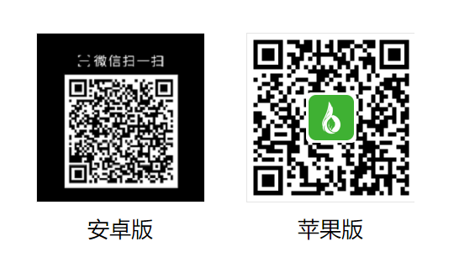

扫描二维码下载对应手机系统的APP，安装成功后APP名称为：农机购置补贴

## 初次打开APP

## 969c5142c3f8d611b9db7061d49d827 5f31e973cbc8dcab113d0c2096198a7

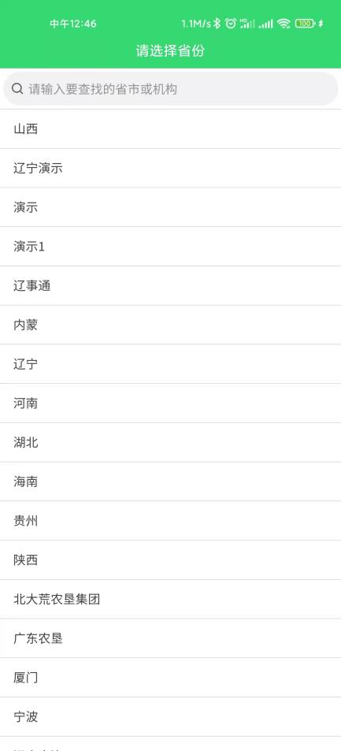1.同意全部软件所需权限后，选择省份：**河南**

1. 进入首页后，如软件弹出更新窗口，进行更新，重新打开软件即可。

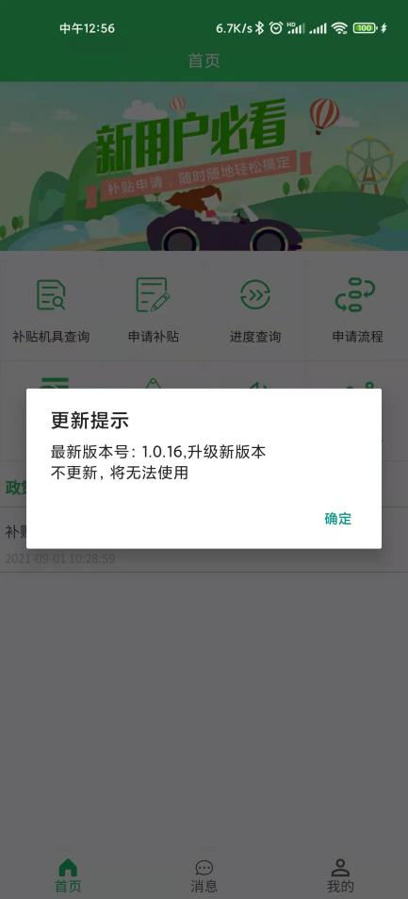

1. 首页展示效果：

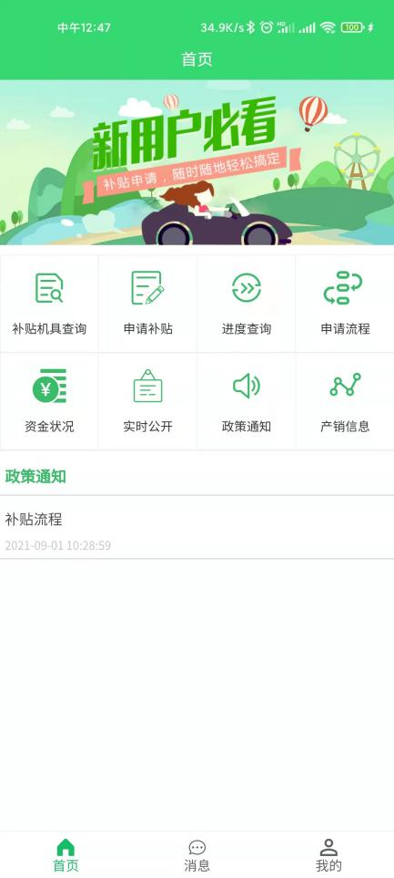

## 购置补贴申请流程

### 通过手机号注册登录

1.1首页界面点击功能栏:“我的”

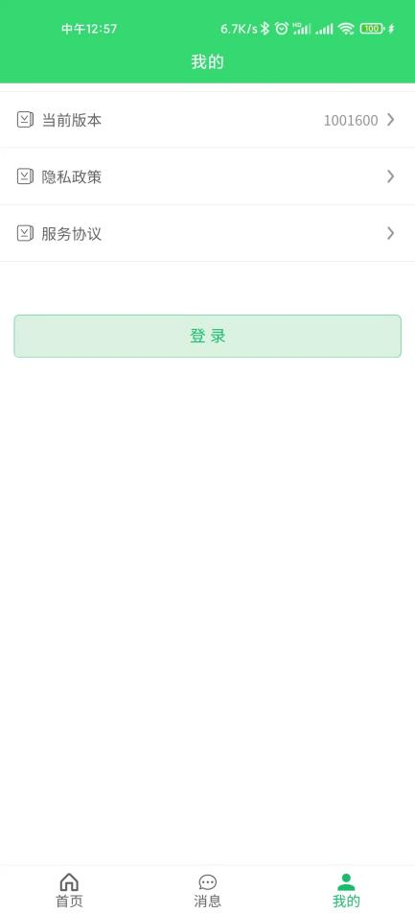

1.2点击登录按钮，跳转登录注册页面，未注册的点击注册文字，跳转注册页面

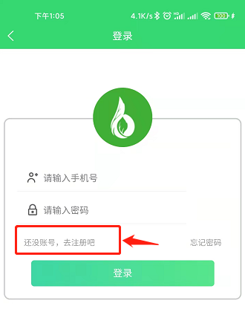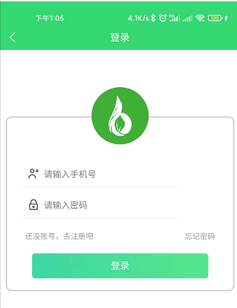

1.3注册

通过手机号码获取验证码注册，设置密码必须同时包含大小写字母、数字、和标点符号。

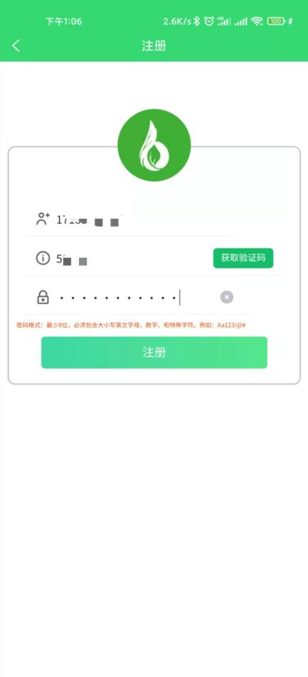

注册成功后会自动跳转自首页，再次通过首页功能栏点击：“我的”，页面显示为下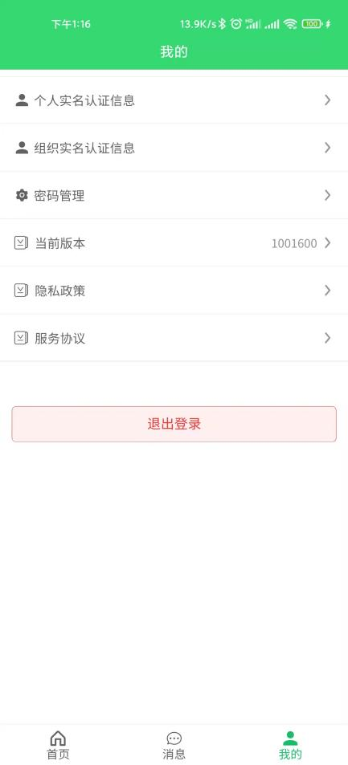

### 个人实名认证信息

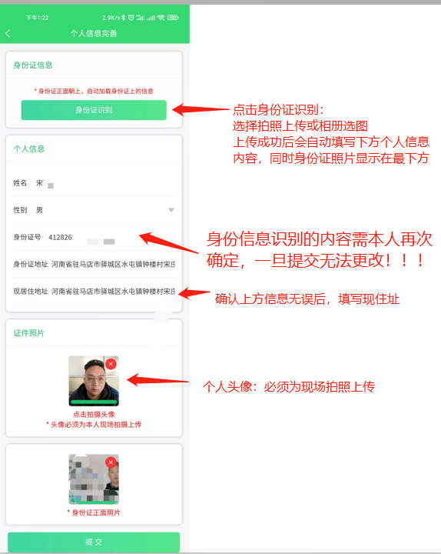

**\*所有信息填写完成后，请再次确认，一旦提交无法更改！**

**点击提交：确认提交后，提示认证成功，即可进行申请补贴。**

## 申请补贴

1.首页---申请补贴---个人申请

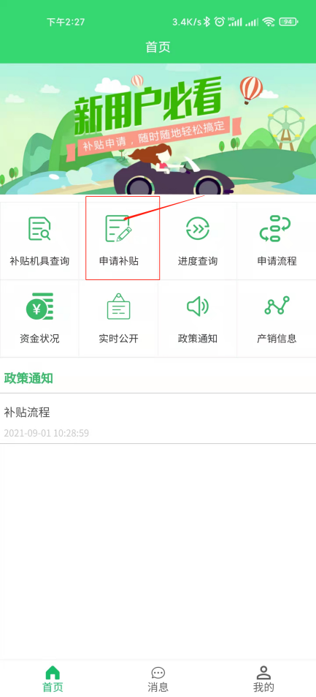 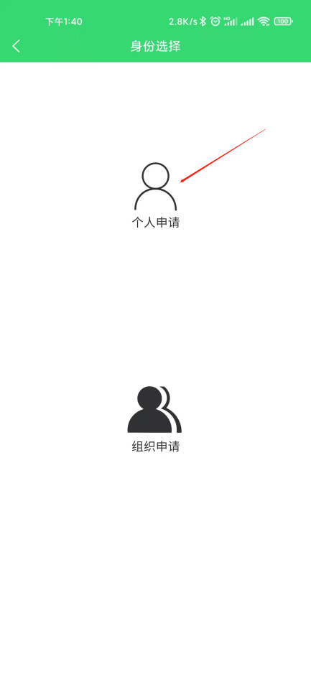

1. 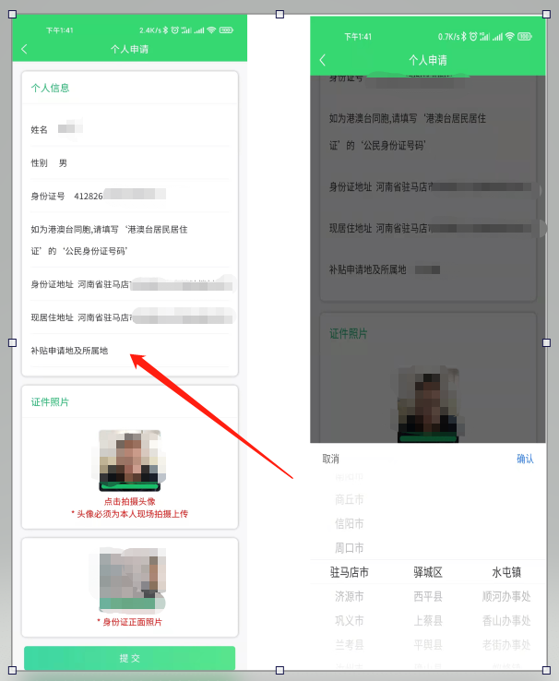确认个人信息----选择补贴申请地及所属地
2. 申请补贴---机具信息

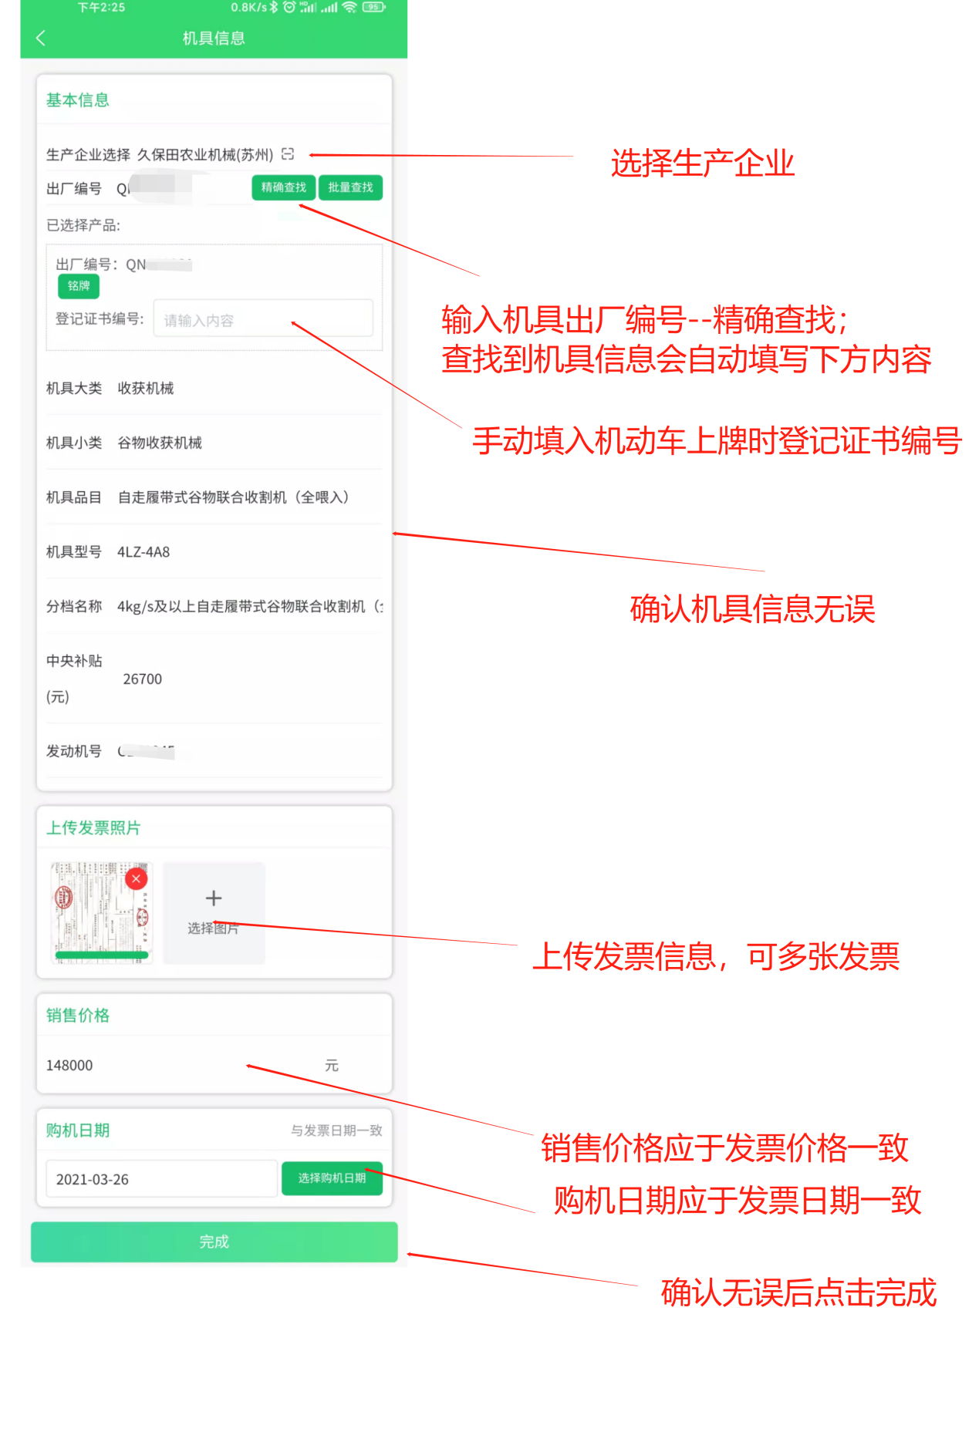

## 补贴进度查询

首页----进度查询---申请信息

